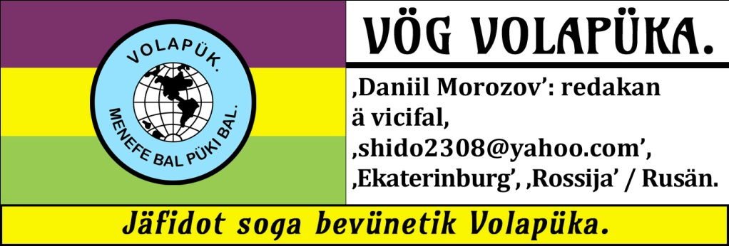
YELOD 35^{id}. | NÜM: 3. | 2025 MÄZUL. | PADS: 17 jü 28.
O Volapükaflens valöpo!
Du äpreparob nümi at, ätuvob bevüresodo dabükoti vemo nitediki lebuka: ‚Kalevala’ (logolsös padi: 18 e fovikis!) as tradutod Rusänapükik (ladet leäktronik: ‚https://rusneb.ru/catalog/000199_000009_009293733/’). Dabü⸗
kot at binon pato nitedik kodü magods fa ‚Pavel Filonov’ e tidäbs omik. Ettimo ästeifons ad jafön juläli oksik ela ‚avant-garde’ lekanik ko nem: lekan diletik. Dabükot et ävedon notükam lätik vobotas fa mastans leka⸗
na diletik dü lifüp onsik. Magods buka pemäniotöl tuvemo päblamons in yegeds se gasedem sovyätarepüblikik ettimik, kludo dajonäds pänotas somik e magodam bukas votik ävedons nemögiks. Timü ‚Stalin’ calans nemü nämäd sovyätas äproibons lekani sota somik. Ekö! magod bal se pübot süperik yela: 1933 (rav elota Sampo). — Ko vips gudikünosa, re⸗
dakan:
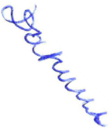
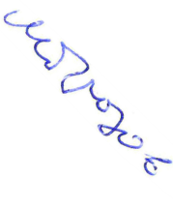
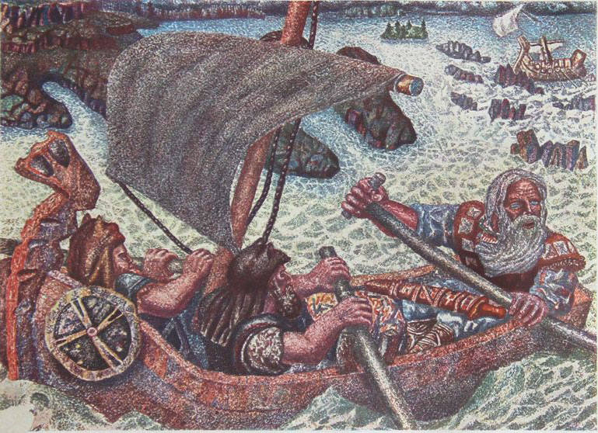
KIS BINON-LI ‚KALEVALA’?
Ayelo tü del teldegjölid febula pezelon yelam 190^{id} ela ‚Kalevala’. El ‚Kalevala’ binon peop konädik kareliyanas e suomiyanas. Binon bal lautotas sevädikün literata Suomiyänapükik. Lebuk at binädon me lids (ü raunalids) 50 e pelauton fa hiel Elias Lönnrot (1802—1884) stabü pöpalids fa om ma lilam pesöpenöls in provin di ‚Olonec’ (Kareliyän), Suomiyän, provin di ‚Arkhangel'sk’ e tops votik lampöräna Rusänik ettimik. Sotül balid peopa liänis 12’078 äninädöl penotükon ün 1835, sotül lätik labü liäns 22’795 ün 1849. Jenöfo pöpalids päbevoböl no äfomons löloti yumedik, el Lönnrot äkobiopenom dilis lidas difik ad jafädön jenotemi tikavik binü jenots balposvotik, semikna igo ämutom pro zeil at lautön liänis lönik oka. I vödem ninädon magivapoedotis e lidis vönaoloveik lezälik (samo pötü matükamalezäl). Finalid luldegid luverato löliko pälauton fa ‚Lönnrot’ it as züpäd pöpalidas. Alo sek voboda omik pale⸗
cedon fonät veütik tefü tikamagots relik e miteods lugodikultiks ä bükritiks suomiyanas e kareliyanas. El ‚Kalevala’ äveüton pö dafomikam netakuliva e netäliseveda Suomiyänikas. ‚Lönnrot’ äbitom äs poedan romatima, kel ävi⸗
lonöv davestigön binäli pöpa. Äcedoy, das lebuk tefik ädajonon patöfis cifik lanöfik suomiyanas. In Suomiyän sis tumyel teldegid calöfiko tü del teldegjölid febula zeloy zäladeli ela ‚Kalevala’ (Suomiyänapüko: ‚Kalevalan päivä’), kel sis yel: 1978 panemon zäladel kuliva Suomiyänik, bi tü del ebo at fonun ad dabü⸗
kot balid lebuka pedäton fa ‚Elias Lönnrot’.
In fom mu penaböfüköl lids elota ‚Kalevala’ ninädons sökölosi.
Lidalölet balid di ‚Väinämöinen’. Lid balid bepenon primi vola. Te äbinons vat e daut luta ü jivirgan sila ko nem: ‚Ilmatar’ (pö ditret ye äplekof ele Ukko: god löpätikün). Ön leglif sekü soal älegetof de vien e de vat hieli ‚Väinämöinen’, hikel no äkanom pamotön dü yels mödik. Leigüpo jidök ädoflitof sui kien jiela Ilmatar ed änögof us nögis vel, sevabo mälis goldik e bali ferik. Nögs äbre⸗
kons ed ädavedükons taili, sili, soli, muni e stelis. ‚Ilmatar’ äfomof neplenö⸗
fotis taleda, äjafölo nisulis, bugis e kepis. Son ofik: ‚Väinämöinen’ pämotom as hibäldan e dü yels anik äsveamom in vat, jüs irivom joli läna: ‚Kalevala’.
In lid telid ‚Väinämöinen’ yufü ‚Sampsa Pellervoinen’ äbesovom länedis me plans. Ye kvärep tuvemo äluglofon ed änelogädükon soli. Komipölan ta kvärep at ävedom mela⸗nän ko cüd kuprinik. ‚Väinämöinen’ äsovom hodi.
In lids kilid jü lulid hilapan pleidälik: ‚Joukahainen’ äletodom eli ‚Väinämöinen’ ad kanitamakomip. ‚Joukahainen’ äpromom tökü lif okik ad gevön ele ‚Väinämöinen’ söri okik: ‚Aino’ < asä jimatani. Ye jiel Aino no ävilof matikön ko hibäldan ed äsasenof oki, sevabo änöyof oki.
‚Väinämöinen’ älilom konsäli de mot okik, das ösötom sukön jigami pro ok in elän Pohjola: län nolüdik. Ädetävom usio, ab pädrefom dub sagit ela Joukahainen ed äfalom ini vat; te yufü kvil äplöpom ad rivön eläni Pohjola. Us jiel Louhi: jimagivan bäldik nämädik ä jisiör läna < äpromof ad matükön dauti okik ko ‚Väinämöinen’, if ösmitom eloti Sampo: grainöm ä fonät läba e bena (bos sümöl ad bundanahon). Poso ‚Väinämöinen’ äkolkömom jijönani, jikel ägivof ome bligädi fikulik tökü matikam ko ok. Dü vob ‚Väinämöinen’ ävunom oki me cüd e no äkanom stöpön bludafludi se vun. Ägolom lü himagivan bäldik. Konäd dö daved fera äsökon. Magivafomül fa himagivan bäldik pinunöl äyufon ad saunükön vuni riskädik. Poso ‚Väinämöinen’ äbegom hismitani ski⸗
lik: ‚Ilmarinen’ ad mekön eloti Sampo. Utan ärefudom, ab kodü vöds ela ‚Väinämöinen’ dub tepavien päfeapladom ini elän Pohjola, kö sekü beg jiela Louhi äsmitom eloti Sampo. ‚Ilmarinen’ ägekömom lomio.
Lidalölet balid di ‚Lemminkäinen’ (sis lid degbalid). Hiel ‚Lemminkäinen’ äravülom jijönani: ‚Kyllikki’ ed ävedükom ofi jimatani oka. Posä izunükof omi dub neföl proma, ädetävom lü elän Pohjola ad krigön ta belödans läna et (do ipromom jiele Kyllikki ad ökrigön neföro). Pö kanitamakomip ädeidom himagi⸗
vanis tio valikis eläna Pohjola. Äflagom de jiel Louhi jigami nulik pro ok, ab ämutom bü matirajan dadunön bligädis fikulik anik. Du äyagom svani eläna Tuonela: deadanalananavoled, pädeidom fa higaledan bleinik bäldik, keli büi⸗
kumo imiserom sekü ludigid. Fun ela Lemminkäinen äfalon ini flumed deada⸗
nalananavoleda. Köb fa om mote okik pigivöl äprimon ad bludön. Mot äsue⸗
mof, das son ofik ideadom, ed ädegolof ad sukön omi. Äplöpof me räk fa ‚Ilmarinen’ pimeköl ad setirön se flumed dilis valik koapa sona okik. Äkobo⸗
pladof se dils at koapi lölik e yufü nugvet fa bien sülao pipolöl älelifükof soni.
Lidalölet telid di ‚Väinämöinen’ (sis lid degmälid). ‚Väinämöinen’ yufü magivalids ävilom mekön boti, ab äklülädom no sevön vödis anik. Ad öseivön onis ätävom primo ini ‚Tuonela’, kü päfanäbükom, ab äplöpom ad mofugön usao. Täno ätuvom funi higiana vönik: ‚Vipunen’ ed ägalükom etani de dead. ‚Väinämöinen’ äreafom ini vüm higiana ed äprimom us ad fögön feri. Atos äblinädon tomis ele ‚Vipunen’, ed äkanitom lü ‚Väinämöinen’ magivalidis zesüdik, zuo äleadom mogolön omi. ‚Väinämöinen’ äfimekom boti ed äde⸗
tävom in at lü ‚Pohjola’ ad matikön us ko jilepul. Leigüpo hiel Ilmarinen id ädetävom lü top ot ko zeil ot. Jilepul nolüdänik de higams tel at ävälof hieli Ilmarinen.
Lids dö matikam hiela Ilmarinen (sis lid degzülid). ‚Ilmarinen’ bai vönao⸗
loveikod ädadunom bligädis riskädik anik (dilo danädü yuf de jigam okik). Matükamalezäl e lids tefik pabepenons.
Lidalölet telid di ‚Lemminkäinen’ (sis lid teldegmälid). ‚Lemminkäinen’ äzunikom, bi no pivüdom ad matükamalezäl. Sunädo ädetävom lü elän Pohjola, kö äsasenom hisiöri ela Pohjola pö glävatelkomip. Jiel Louhi älanälü⸗
kof militalemödoti hielanas di ‚Pohjola’ ad ögleipön ed ödeidön hisasenani. ‚Lemminkäinen’ äklänedom oki sui nisul fagik. Pos geköm lü lom äloegom fefilikön lödöpi famüla okik. Ätuvom moti okik ön stad nätik ed äpromom ofe ad bumön domi nulik gudikum, ab primo ävilom kobü hiflen: ‚Tiera’ vinditön elanes di ‚Pohjola’. Ye jiel Louhi ävokof me magivül tepi gretik, kel äflödon meli e läni, e ‚Lemminkäinen’, iperölo vegi, pämütom ad gekömön lomio.
Lidalölet di ‚Kullervo’ (sis lid kildegbalid). Hiel Untamo ädadeidom fa⸗
müli lölik bloda okik pläamü jimatan omik, kel suno ämotof soni: ‚Kullervo’. ‚Untamo’ ästeifülom ad deidön hipuli, ab fino äselom omi asä slafani hiele Ilmarinen. Jimatan ela Ilmarinen ämiträitof eli Kullervo, kel ämofom veteri lü mar e pla domanims ämofom ge lupis e beris. Ven soaro domaläd ägolof ad tätön kunis, pädasleitof fa natädanims at. ‚Kullervo’ ämofugom de ‚Ilmarinen’ ed äziglibom; äkolkömom fati e moti okikis, kels äklülädons savön lifis okas. Dü täv äküpom jijönani, jikeli äbätodom, ab poso äklülädof binön sör imoiköl oma. Jijönan sekü jemod änöyof oki. ‚Kullervo’ äkrigom ta ‚Untamo’, älefilükof domis valik in glunidalabot neflena okik. Pos geköm äküpom, das röletans va⸗
lik oka ideadons, ed ön leglif äduinom oksaseni, äjutedölo sui gläv okik.
Lidalölet telid di ‚Ilmarinen’ (sis lid kildegvelid). ‚Ilmarinen’ äleglifom sekü deadam jimatana okik e primo ästeifülom ad smitön pro ok jimatani nulik binü gold e largent, ab mekavamen somik äbinon tu koldik. Täno äravülom in elän Pohjola jigami nulik, ab jilepul et sovemo älenofof omi, das äceinom ofi ad mev. ‚Ilmarinen’ ävisitom eli ‚Väinämöinen’, kele änunom mödikosi dö lif nenkudik danädü ‚Sampo’ in ‚Pohjola’.
Lids dö rav elota Sampo (sis lid: kildegzülid). Hiels ‚Väinämöinen’, ‚Ilmarinen’ e ‚Lemminkäinen’ ätävoms love vat lü ‚Pohjola’ ad ödagetön eli Sampo. El ‚Väinämöinen’ ämusigom me ‚kantele’ e dub atos äslipükom menis e nimis valikis ela Pohjola; hitävans ätuvoms eli Sampo, äpladoms ati ini bot oksik ed äprimükoms getävi. Jiel Louhi ägalikof ün del kilid, äbüedof hielanis di ‚Pohjola’ dayagön ravanis, dü lekomip äceinof oki ad kvil gretik, ägleipof eli Sampo, ab fino äbrekon. Dils anik ela Sampo ärivons joli eläna Kalevala ed äka⸗
nons yufön lödanis usik ad lifön läbiko.
Lids dö vindit jisiöra eläna Pohjola (sis lid: foldeglulid). ‚Louhi’: jisiör ela Pohjola < magivo äkoedof pubön malädis jeikik in elän Kalevala, älesedof beri gretik ad deidön veterajepis in län ot. ‚Väinämöinen’ äsaunükom menis de maläds ed ädeidom beri. ‚Louhi’ äravof soli, muni e fili se filetatops eläna Kalevala. ‚Väinämöinen’ ko ‚Ilmarinen’ ädagetoms fili sülao de god: ‚Ukko’ ifalöli. ‚Ilmarinen’ äsmitom soli goldik e muni largentik, ab no äkanom mütön onis ad litön. Fino ‚Väinämöinen’ ämütom jieli Louhi ad livükön soli e muni.
Lid luldegid dö jiel Marjatta. Jivirgan yunik: ‚Marjatta’ < ägrodikof posä ifidof redavaxeni. Ämotof soni, keli ‚Väinämöinen’ äkonsälom ad sasenön, ab hiput äsplodülom me ripropds, äjemükölo eli ‚Väinämöinen’. Äblunedoy nulo⸗
motäbi asä regi fütürik Kareliyäna. ‚Väinämöinen’ älüvom läni okik, ab äposbi⸗
nükom pöpe lidis legudik ed eloti kantele.
Okanoy-li seimüpo reidön dilis pu prosadiko ini Volapük putradutölis pe⸗
näda at? Atos osekidon de pak püka obsik in Suomiyän: län nifafulik e koldik konädas sevärik. 
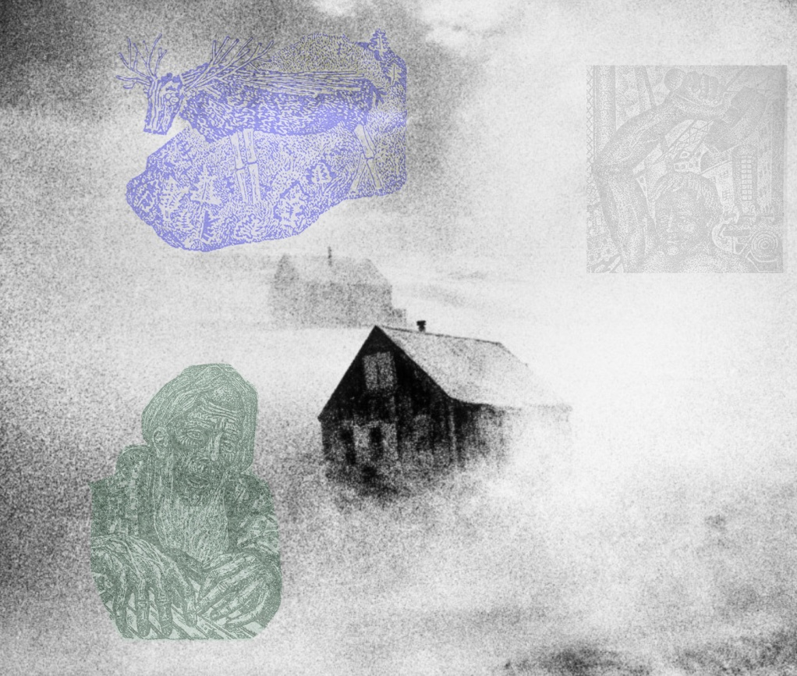
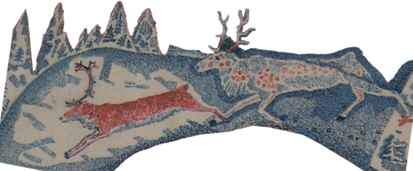

DOG ELAS ‚BASKERVILLES’.
Mu balido dö telegrafot bluföl, keli isedol de ‚London’ ad süadikön, das ‚Barrymore’ jenöfo äbinom is. Ya eplä⸗
nob, das temunod potastajonacifa jonon, das bluf äbi⸗
non nenfrutik e labobs blöfi nonik tefü kom u nekom oma. Äspikob siöre: Henry dö sek at, ed om nenzogo, bai natäl notodälik okik, älevüdom hieli ‚Barrymore’ ed äsä⸗
kom ome, va om it igetom telegrafoti. ‚Barrymore’ äge⸗
sagom siölo.
„Hipul elovegivom-li oni ebo ole?” siör: ‚Henry’ < äsä⸗
kom.
‚Barrymore’ älogotom bluviko ed äletikom dü timil.
„Nö!” äsagom, „ästadob pö masadacem ettimo, e ji⸗
matan obik eblinof oni löpio lü ob.”
„Egesagol-li ito?”
„Nö! Enünob jimatane obik gespiki, ed edoniogolof ad nüpenön oni.”
Soaro ägeikom ad yegäd ot libavilo.
„No kanob löliko dasuemön kodi dasäkama orik agödo, o siör: ‚Henry’!” äsagom. „Kredob, das no siämon, das edunob-la seimosi ad sägitodön obe konfidi orik.”
Siör: ‚Henry’ < ämutom lesiön ome, das no äbinos so, e poso trodön omi me legiv ome dila gretik klotema bäldik okik, bi blim di ‚London’ enu piblinon löliko.
Läd: ‚Barrymore’ < nitedof obi. Binof pösod vetik bre⸗
fabigik, labü täläkt vemo zänedöfik, mu stümabik, e klienöl ad purit. Töbo kanoy fomälön meni nenfä⸗
kikum. Ye ya ekonob ole, vio, tü neit balid is, älielob slokön ofi glumäliko, e siso suvikna äküpedob retodis drenas pö logod ofik. Lied semik klänik tomon ladäli ofik. Semikna büocedob, das labof mebi luduna ofi tupö⸗
li, e semikna miniludob hieli ‚Barrymore’ ad tirenan fa⸗
mülik. Ai äbüosenob, das seimos seledik e dotabik <…>
▬► Pad: 26.
FLITÄMS PÄRIDÜKAMA.
Fa ‚Frank Roger’, tiäd rigik: ,De vleugels van de verdoemenis’,
ini Volapük petradutöl fa ‚Hermann Philipps’.

Hekölo, ed ön ledredäl, hiel Theo ävokädom dese gad lü jimatan oka.
„Kis jenon-li?” jiel Nicole äsäkof. Älöükof logabobi.
„No kanob kredön utosi, kelosi elogob ebo anu,” äsagom, nog ledesirölo säteafi. „In lulak trilobits binons, e valöpo in gad binons futanüpedots gianik äsvo fa saur.” Vög oma ätonon lejekiko.
Jiel Nicole äkömof ini gad, noölo kapo. „Ag! o ‚Theo!’ No logol-li, das atos binon stupot cogana? Trilobits et luveratiko pledadina⸗ nims fago pastiröls binons. Niludob, das kanoy remön onis in pledacana⸗selidöp alik. E tefü futanüpedots: noniki ‚Tyrannosaurus’ logob, kel jeikon nilädi lölik. Naedilo logolöd po ol!”
Ägüflekom oki. Äloegom seadön kati onsik fagotü steps anik, kel älülogeton onis, äsva äsuimon spikoti.
„Attimo on binon nim mödo natädikün in gad obsik.”
„Bo gidetol,” äsiom boso kofudiko.
Süpo el pterodactylus gianik äbeijutedon me sturaflit so vifik, das töbo älogädos pro logs.
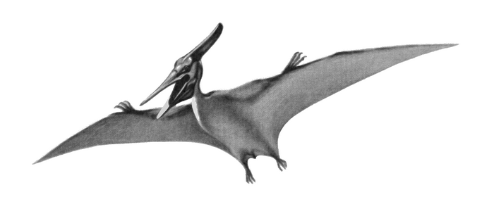
Kat mögodi lenonik älabon. ■

LIFANUNODS TIDANAS VOLAPÜKA.
Jiel Marie (Maria) J. Verbrugh.
Ün novul yela: 1884 < dabin Vpa ävedon sevädik pö ob dub reid in gaseds, das söl: ‚Servaas de Bruin’ ipübom tradutodi Nedänapükik gramatabuka e vödabuka söla: ‚Schleyer’.
Tü febula d. 1^{id} yela: 1885 pädiplomob fa söl: ‚Schleyer’ as jitidan Vpa; tü dekula d. 28^{id} yela: 1886 as jitidal (ettimo: „of-löpatidel”) e tü mäzula d. 30^{id} yela: 1889 as jiprofäsoran (ettimo: „jiplofed”).
Ad födön paki Vpa, ekoedob pübön ün yulul yela: 1885 grama⸗
tabuki Fransänapükik Volapüka, ed ün yel ot epreparob namapenädi gramata Linglänapükik Volapüka, pro penäd kelik söl: ‚Holden’ in ‚Preston’ esteifülom ettimo, do vaniko, ad tuvön ko stipots gidik dabükani in Linglän.
Suno epreparob namapenädi kompilalebuka literatavik Vola⸗
pükik, dabük kela no ejenon demü difs in gramats Volapükik, ab ninäd kela mödadilo pelasumon in rubrig literatavik Volapükagaseda Spanyänik (sevabo ela „Volapük” di ‚Guadalajara’ ko redakan: ‚Iparraguirre’).
Tü yunula d. 10^{id} yela: 1887 päcälodob jiliman pimeritöl paka⸗
kluba Volapüka di ‚J. M. Schleyer’ in ‚Vercelli’; tü yanula d. 5^{id} yela: 1888 stima⸗jiliman Vpakluba Fransänik; tü febula d. 2^{id} yela: 1888 jiliman spodöl zänakluba Volapükik Spanyäna; tü setula d. 3^{id} yela: 1888 stima⸗jiliman Volapükipakakluba zänik in ‚Milano’; tü prilula d. 28^{id} yela: 1889 stima⸗jispodan nünabüra bevünetik tedanas: „Te⸗
daflen” in ‚Milano’.
Ün mäzul yela: 1860 pemotob in ‚Dortrecht’ e lödob sis yels ze 20 in ‚Middelburg’.
1889.

Jiredakan gaseda Spanyänik: „Volapük”.
Kif binof-li vomül Nedänik ut, jikel penof so mödiko e so gudiko?
Ekö! säk, keli suvo egetob de reidans valik gaseda obas.
Vipölo ad gespikön oni, eflagob lifanotetis vomüle: ‚Verbrugh’. Ab mens meritabikün ai binons mükiküns, e vomül: ‚Verbrugh’ äpe⸗
nof obe: „Tefü lifanunod, dö kel säkol obi, te täno säk kanon süikön, if olaboböv paseti tefik; ibä tefü nol binob te nog jijulan.”
Too ekanob dagetön lifanunodi sököl, keli reidans gaseda orei⸗
donsös ko nited so gretik, äsä ob!
Pals vomüla: ‚Verbrugh’ pemotons in eliän ‚Gelderland’, kiöpo mot fatila ofik, jikel labof nu lifayeils 85, lödof in länädadom. Lödons ya dü yels 20 in ‚Middelburg’, kiöpo fatil ofa labom cali kaenik, e be⸗
vü cils mäl onas (sons kil e dauts kil) binof bäldikün ‚Maria Johanna’, jikel labof lifayelis 27.
Blod bäldikün binom liötan jenida, blod telid spelom ad vedön ayelo liötan e blod kilid visitom krigavajuli. Sör bäldikün ofik labof lifayelis 22, e sör telid lifayelis 16.
‚Marie’ posä ifiduinof jipulajuli kösömik, äbemastikof kladis lul va⸗
lik (pö diläd pükistudik) löpajula pro yunans (stitoda tida telid). Äbinof jibalan vomülas balid in Nedän, beg jikelas ad dälön visitön juli et, pä⸗
ledunon fa ministeran, e latikumo jimödikans esöfölofs sami ofik.
Poso ästudof yufü tidodem privatik ad duinön xamis tefü püks, ed ün 1879 e 1880 pediplomof ma lonem Nedänik tefü püks Fransä⸗
nik, Linglänik e Deutänik.
Täno pro muad okik eplägof yufü tidodem privatik pükis latinik e Grikäniki e me okstud Litaliyänapüki.
Posä ijäfof me atos dü yels ze fols, ko benosek pluuneplu kotenüköl, äreidof in gased Nedänik dätü novul yela: 1884, das söl: ‚Servaas de Bruin’ ikoedom dabükön tradutodi Nedänapükik Volapü⸗
kagramata fa söl: ‚Schleyer’. Inulälikölo ad sevädükön oki ko pük et, äbonedof tradutodi. Te düpis anik äneodof ad suemön jöni püka ed ad stunidön datuvali. Kludo äsludof suno ad bonedön dabükoti rigä⸗
dik fa söl: ‚Schleyer’ e lärnön Volapüki. Ed ün febul ela 1885 ägetof de söl: ‚Schleyer’ diplomi as jitidan Volapüka.
Primü 1886 ägetof nümi balid gaseda: ‚El Volapük’, poso nümi telid e r. Atos ävedon kod spoda ofa ko ob, poso ko söls: ‚Ugarte, Calvo, Arce Bodega’ e Volapükans votik Spanyäna, ed äkoedon slu⸗
dön ofi suno ad dunön i primi tefü pläg Spanyänapüka.
Reidans gaseda sevons, das nu penof Spanyänapüko tio so gu⸗
diko, äsä Volapüko.
Plä penäds susnumik muadik: poedik e prosadiks, kelis elautof Volapüko, e rigäds kelas ai papenons in penät so jönik, das seledon pö Volapükans, vomül: ‚Verbrugh’ ekoedof dabükön buki süperik ko tiäd: ‚Méthode pour apprendre en peu de temps, sans le secours d’un maître, à lire, à écrire et à comprendre la langue commerciale universelle Volapük. — Middelburg, 1885’. — Id elautof Volapüka⸗
gramati pro Linglänapükans, e preparof anu eli Konlet literatik volapüka (= kompilalebuk literatavik Volapükik, kompilalebuk Vola⸗
pükaliterata).
Labob i fotografoti jitidana, kel blöfon notodiko, das logod ai bi⸗
non lok lana (= logodanotod alana jonülon lani ona).
Klu kanob nu begespikön säki ai lonülöli: „Kif binof-li vomül Nedänik ut, jikel penof so mödiko e so gudiko?”, nunölo: „Binof vo⸗
mül: ‚Maria Johanna Verbrugh’: jiredakan balid gaseda: „Volapük”.”

‚Iparraguirre’, 1887.
Finot kapita jölid konota:
DOG ELAS ‚BASKERVILLES’.
Fövot pada: 22.
<…> ädabinon pö natäl mana at, ab jenot neita lätik nä⸗
möfükons miniludis valik obik.
Ab ye din at soelöfik lüjinon-la pülik. Sevedol, das no slipob dibätiko, e sisä älaibinob lükio pö dom at, sli⸗
pils obik evedons nedulöfikums, kas föro. Ün neit lätik, tü düp zao telid göda, pigalükob fa stepam kripädik bei cem obik. Älöädob, ämaifükob yani obik, ed äplödio⸗
logob. Jad lunik blägik äde⸗sleafon ve luyal. Päjedon fa man, kel ädegolom nelaodiko da dugolöp, kipölo kandeli in nam okik. Älenlabom nijiti e bliti, ab futs omik pila⸗
bükons me nos. Töbo äkanob logön magedi, ab geilot omik äjonon, das äbinom ‚Barrymore’. Ästepom vemo nevifiko e prüdiko, e bos nebepenoviko midunik e kläne⸗
dik äkomädon pö bitikam lölik omik.
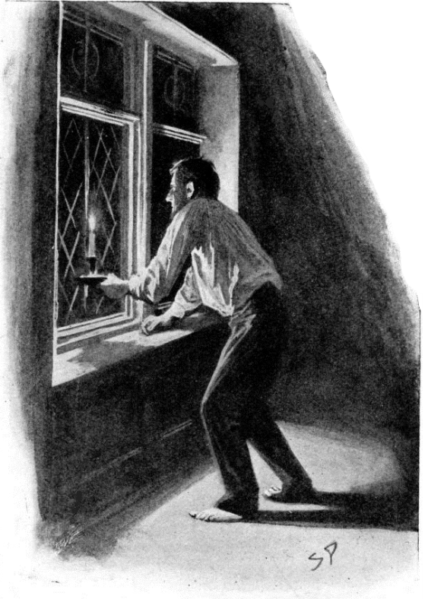
Ekonob ole, das luyal pa⸗
teilikon fa löpayal lecemi züöl, e lai⸗zugon pö flan visoik. Ästebedob, jüs inelogädi⸗
kom, e pas täno äsökob omi. Ven äzügolob ve lö⸗
payal, irivom finoti visoik luyala, ed äkanob klu⸗
dön ma lunidil lita dese yan maifik, das inügo⸗
lom ini bal cemas. Nu⸗
timo cems valik et no pemöböls e no pebelotä⸗
döls, demü atos täv omik ävedon mödo rä⸗
töfikum. Lit ästralon necenoviko, äsif ästa⸗
nom nenmufo. Äfikri⸗
pädob ve luyal mögi⸗
küno nennoidiko ed änülogob züi gul yana.
‚Barrymore’ iblotikom len fenät, kipölo kandeli lä vi⸗
tür. Profül omik lafo pälüflekon äl ob, e logod omik äji⸗
non labön notodi speta, du älülogetom lü bläg maräda. Dü minuts ömik ästanom älogetölo. Täno ävögom hagi donöfik e me jäst nesufädik äkvänom liti. Nenzogo äge⸗
vegob ini cem obik, e vemo suniko nogna pälilons steps kripädik beivegöl ön getäv oksik. Pos lunüp, ven ireafob ini slipil nevemik, älielob tulön kiki in lök seimöpo, ab no äkanob topodön, kitopao ätonos. No kanob tuvedön, kisi atos valik siämon, ab jenäd seimik klänik jenon pö dom glumidik at, keli sunikumo u latikumo udatuvü⸗
lobsös ad pats smalikün. No tupob oli me teorods obik, bi äbegol obe ad labükön oli te me jenöfots. Espikob lu⸗
nüpo ko siör: ‚Henry’ < agödo, ed edisinobs lebitüli su küpedots obik dü neit lätik pestaböli. No obespikob oni ebo nu, ab atos uvedükon nunodi fovik obik reidedi ni⸗
tedik.
Fövot konota osökon.
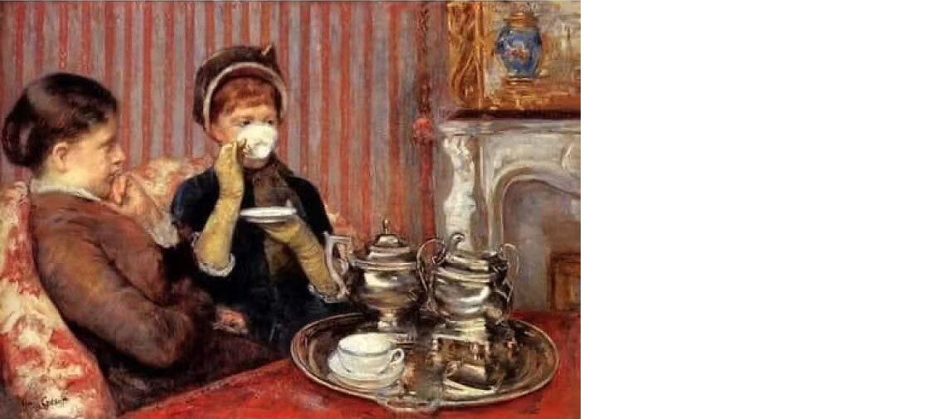
Gaenäts böta lotanes grünatieda.
1. Bitol äs liegan.
2. Spalol miligi.
3. No oflagons pori fovik.
4. No okömons nogna.

NUNS.
① Vestig vödastoka pafövon.
El Hermann Philipps: cifal < enotükom bevüresodo sotüli pere⸗
vidöl: 3.6 < vödaliseda gretik Volapükik⸗Deutänapükik, nu vödis zao 24’900 ninädöla, mödiküns kelas nonons in vödabuk gretik fa ‚Arie de Jong’ ün 1931 pepüböl. Lised at binon sotül pemenodöl fövotas calöfik ad vödabuk pemäniotöl. Kanoy dagetön voboti nulik pö la⸗
dets sököl:
‚https://www.facebook.com/share/p/163277sASk/’,
‚https://vk.com/wall-69180623_915’.
② Koräkots tefü pübots ela „Vög Volapüka”.
Su pad: 8 yeloda at in kedet 11^{id} donao pla el „Dü blib oma” pareidosöd „Dü blib oka”.

